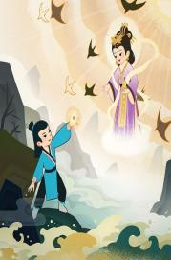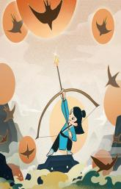
统编版四年级上册第四单元
主题拓展阅读训练（神话故事）

一、四年级阅读考核标准

1.具有良好的阅读兴趣，喜欢阅读，感受阅读的乐趣，能科学地安排阅读的时间；养成读书看报和保藏的习惯，与同学交流资料的习惯。每天坚持阅读45分钟以上。
2.学会观赏，初步学会选择自己喜爱阅读的书报，并做好摘录读书笔记与学习批注的方法，学写归纳型的读书笔记。
3.学会运用已学的语文学问、技能和工具书阅读适合的童话、寓言、小说等，理解读物的主要内容，体会文章表达的思想感情。能观赏所阅读的文章，与人交流阅读的感受；能对感兴趣的内容提出问题，在老师的指导下进行资料收集，并参与专项讨论。
4.诵读优秀诗文25篇，在诵读中展开想象，体验情感，领悟内容。积累优美词语、精彩句段，开始阅读中国名著，总阅读量不少于25万字。
二、第四单元阅读达成目标

1.学习精读课文《盘古开天地》、《精卫填海》、《普罗米修斯》以及一篇略读课文《女娲补天》，能了解故事的起因、经过、结果，学习把握文章的主要内容，能感受神话中神奇的想象和鲜亮：
①正确、流利地朗读课文，背诵《精卫填海》。
②学会交流故事中最触动自己的情节，感受神话中的神奇想象和鲜亮的人物形象。
2.结合语文园地“交流平台”，回顾课文并结合阅读体验，交流对神话的认识。
3.积累背诵古诗《嫦娥》。
4.课外阅读中外神话，学会积累丰富的语言，培育语感，进展思维，提高语文素养。



单元主题：神话故事
学校:________姓名：___________班级：___________考号：___________

现代文阅读
（一）神话品读。
颛顼（zhuān xū）与共工之间的战争
在五方天帝神话中，颛顼是北方天帝。但是，传奇水神共工不服颛顼的统治，为了争夺帝位，双方爆发了一场大战。
共工居住在北方的荒野中。他的模样很恐怖，人头、人手、人脚，但是身体是蛇。走路的时候，满头鲜红色的头发总是飘来飘去的。共工神通宽敞，一般神灵都可怕他。共工还有两个部下，一个叫相柳，一个叫浮游。相柳的长相更加恐怖，他人面蛇身，还长了九个脑袋，而且全身青色，一看就让人觉得阴森森的。凡是相柳经过的地方，立刻就会变成沼泽。至于浮游的样子，古籍中没有直接说明，只是说他死后变成了一头红色大熊。相柳和浮游共同辅佐共工，掌管全部的河流。
颛顼没有料到共工竟然要和他争夺天帝的宝座，他勃然大怒，立刻率领自己的部下——海神禺强，前来迎战共工。这个禺强是北海的海神，长相相当怪异，人面鸟身，耳朵上挂着两条青蛇，脚下还踏着两条青蛇。
颛顼共工之战，是皇帝战胜蚩尤之后最大的一场神族战争。颛顼和禺强都神通宽敞，在战斗中渐渐占据了上风。共工有些招架不住，边打边退。最终，双方的战场慢慢移到西北荒野中的一座大山四周。这座大山，原来是八根天柱之一。山峰高高耸立，直插入云霄。最终，共工看出来自己败局已定，不禁怒气冲天，想要和颛顼同归于尽，于是一头撞向那座大山。那天柱虽大，却经不住共工这拼死一撞。一声巨响之后，山峰拦腰折断，成为两截。
从此，这根曾经作为天柱的山峰就得名“不周山”，意思是残缺不全的山。
——节选自“欢乐读书吧”必读书目《中国神话传奇》
1．百变字义。

“周”在字典中的解释有：①圈子，环绕；②普遍、全面；③时期的一轮，亦特指一个星期；④完备；⑤给，接济。请为不同词语中的“周”选择字义。
不周山( ) 四周( ) 周期( ) 周密( )
2．理清关系，把握内容。
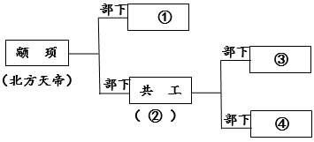
（1）请你借助思维导图，理清故事中的人物关系。
① ；② ；③ ；④
（2）关注主要人物和事件，用比较简练的语言把握文章的主要内容。

3．默读神话故事，想一想你在哪些地方感受到想象的神奇？请你勾画出语句，并在下面的横线处写上对应的批注，留下思考的痕迹（至少两处）。

4．填一填，感受神话中鲜亮的人物形象（课内神话故事除外）。
人物 | 主要事迹 | 人物品质
炎帝（神农氏） | 制农具，种五谷，尝百草 | 制造精神、奉献精神

（二）阅读。
盘古用fǔ头，pī开“大鸡蛋”之后，（ ① ）而（ ② ）的东西，huǎn huǎn上升，变成了天；重而zhuó的东西，慢慢下降，变成了地。后来，天上消灭了一个大窟窿，女娲（ ③
）石bǔ好了天。人们传颂她的功（ ④ ）。
5．在上面田格中写生字，留意规范整齐。
6．依据上面内容选字填空，把下面每组字形正确的一项选出来。
①A．青 B．轻 C．清 D．倾( )
②A．蜻 B．青 C．轻 D．清( )
③A．链 B．炼 C．连 D．练( )
④A迹 B．际 C．计 D．绩( )
7．下面词语中的“降”与“下降”中的“降”读音不同的一项是（ ）
A．降落 B．降温 C．降服 D．降低
8．文中“窟窿”一词的偏旁多与（ ）有关。
A．洞穴，山洞 B．房屋，屋顶 C．围墙，疆域 D．行走，道路

（四）品读 起因——盗取火种
品句：“就在这时候，有一位名叫普罗米修斯的天神来到了人间，看到人类没有火的悲惨情景，决心冒着生命危险，到天上去‘盗’取火种。”
9．人们没有火的悲惨生活是指（ ）（多选）
A．人们吃生的东西，常常生病。
B．人们在无边的黑暗中度过一个个长夜。
C．人们常常受到野兽的侵袭。
D．人们很难度过寒冷。
10．普罗米修斯“盗”取火种的缘由是 。

（五）阅读《大禹治水》，回答问题。
大禹治水
远古时代，野蛮、贪欲、血腥、残暴等丑恶行为像瘟疫一样在人间盛行。天帝格外生气，就派水神共工降下洪水来警告世人。
天神鲧（ɡǔn）是一个和善的天神，他无法容忍天帝的做法，多次请求和劝谏天帝赦免世人的过错，并认为他在惩治邪恶的同时殃及了太多的无辜。天帝不听劝谏，鲧为此整日愁闷（mēn mèn）不堪。

有一天，鲧遇到了一只猫头鹰和一只神龟，它们告诉鲧，只有偷来天庭中的息壤，才能击退洪水。受到教导的鲧来到天庭，他想尽一切办法，终于偷出了息壤。这息壤真是神奇，鲧将一小块碾成细末投入洪水中，随着轰隆隆的声音，滔滔洪水中顿时生出一块块陆地，陆地越来越大，渐渐与山坡连在了一起。人们欢呼着从山顶上跑下来，他们得救了。
可这时，天帝知道了鲧偷息壤的事，大怒，随即派火神祝融在羽山杀死了鲧，并夺回了息壤。没有了息壤，洪水再次漫延，人们又像之前一样，只能生活在山顶上。
鲧死后，因他平静洪水的志愿未了，所以他的精魂未死，尸体三年都没有腐烂，他的肚子里孕育了一个新的生命，也就是他的儿子——禹。禹出生以后，鲧就变成了一条玄鱼游走了。
后来，固执的天帝有所悔悟，将息壤交给了禹，并派出应龙帮忙禹到人间治理洪水。水神共工不服禹，就掀起更大的洪水与禹作对。禹在会稽（jī）山会合天下群神与共工开战，打败了共工。禹让神龟背着息壤，将其小块小块地投向大地，不仅填平了洪水，还在凸起处形成了山峰，低洼处形成了绿野大地。禹又让应龙用尾巴在大地上划出一条条河道，把洪水引流到位于东方的大海。禹采用堵塞加疏导双管齐下的方法，终于治理了洪水。
心怀感谢的人们拥护禹做了天子。鲧的精魂看到儿子禹终于治服了洪水，便安眠了。就这样，鲧和禹治水的故事始终被世代 （传颂 传奇）。
11．在文中括号内选择正确的读音或词语，并打“√”。
12．联系上下文解释词语。
愁闷不堪：
13．阅读短文，依据故事的起因、经过、结果完成填空。
远古时代，因为 盛行，天帝格外生气，就派水神共工降下洪水来警告世人。为了挽救人类，鲧用 的办法治理洪水，后来被天帝杀死了。鲧的儿子大禹用 的方法治理洪水，终于 。
14．神话故事总是布满了神奇的想象，请你用横线在文中画出一处让你感到神奇的地方。
15．读了这个神话故事，请你从课文内容这个角度提一个问题，并解答。

16．请把“天神鲧是一个和善的天神，他无法容忍天帝的做法。”改成反问句。
17．你认为鲧和大禹是怎样的人，鲧和禹治水的故事为什么能世代传颂？
（六）阅读理解。
炎帝的故事
①传奇炎帝出生在烈山的一个石洞里，牛头人身，三天能说话，五天能走路，力大无穷。由于他的长相奇怪，而且勤劳英勇，长大后被人们推为部落首领。他的部落懂得用火，称炎族，大家就称他为炎帝。
②有一次，他见鸟儿衔种，心生一念： 他带领人们播种粮食，还创造了耒耜（lěi sì）这样的农具，用来翻土，解决了人类吃饱饭的大问题，大家尊称他为“神农氏”
③其实，神农不仅是农业之神，同时也是医药之神。传奇，炎帝有个透亮 的水晶肚子，吃了什么东西，有什么反应，从外面看得清清楚楚。他便亲自品尝百草，查找能为人们解除病痛的草药。
④一天，神农来到一片草木繁茂的山林，他尝了一片嫩嫩尖尖的小绿叶儿。小绿叶一落进肚子里，就上下来回清洗肠胃，把各部分都清洗得清清爽爽，让人感觉格外舒适！神农就给它取名为“茶”。接着，他看到一种植物，卵形的叶片两两互生排列有序。一穗穗花茎从侧枝生出来，蓝紫色的小花密集成簇。地上的枝叶长得并不高，但是地下的根茎极为粗大。神农古怪 地尝了一口，吃在嘴里甜丝丝的，这就是“甘草”。
⑤还有一次，他把一棵草放到嘴里一尝，霎时天旋地转，一头栽倒。他明白自己中了毒，用尽全身最终一点力气，拔了面前一棵红亮亮的灵芝草塞进嘴里，才幸运得救。家人得知后，劝他不要再去尝百草了，他摇摇头，悄悄地想：
⑥后来，天帝被他的精神感动了，赠他一条神奇的红色鞭子，叫作“赭鞭”无论什么植物，只要用这根鞭子一抽，它们有毒无毒，或苦或甜，或寒或热，各种药性都自然地显露出来。炎帝就依据这些草木的不同特性，用来治疗人们的各种疾病。相传我国第一部药学著作《本草经》就是炎帝所著。
⑦人们为了纪念他的恩德和功绩，将炎帝与黄帝共同尊奉为华夏始祖。
18．由于炎帝 、 被推选为部落首领。后来他带领人类 还创造农具，被尊称为“ ”。为了解除人类病痛，他
写下医学著作，被尊奉为 。

19．联系上下文，合抱负象，分别在第②节和第⑤节的横线上写一写炎帝的内心想法。
20．这是药学著作中两种中药材的图片，其中一个是“甘草”。通过阅读第④小节的相关介绍，我认为图( )是“甘草”。
①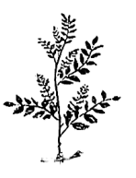②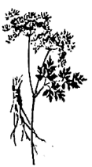
21．神话故事布满神奇的想象。从文中找出一处你认为神奇的地方？用“ ”画出来。在句子旁边空白处写一写批注。

（七）阅读。
五台山的传奇
五台山是中国四大佛教名山之一，传奇是文殊菩萨的修行地，有着悠久的宗教文化渊源。
五台山由五座山峰环绕而成，五座山峰的顶端平坦宽敞，犹如土砌的平台，分别称为东台、西台、南台、北台、中台，合称“五台”。
相传很久很久以前，五台山气候特别恶劣，冬天滴水成冰，春天飞沙走石，夏天酷热难当，农夫们根本无法到田里种庄稼。文殊菩萨碰巧到那里传教，看到人们遭受苦难，决心转变那里的气候。
文殊菩萨了解到东海龙王那里有一块神石叫“歇龙石”，能够把干燥的气候变得湿润，于是变成一个化缘的和尚，到龙王那里借歇龙石。
文殊菩萨来到东海，见龙宫外面果然有一块巨石，还没走到跟前，已经感觉到一股凉气迎面扑来。文殊菩萨见到龙王后，说明来意。龙王很抱歉地说：“大师借什么都行，唯独这块歇龙石不能借。因为它是花了几百年工夫从海底打捞上来的，清凉特别，龙子们每天工作回来，汗水淋漓，燥热难耐，便在上头休息养神，你若借去，龙子们就没有休息的地方了。”文殊菩萨反复说明自己是五台山的和尚，是为了造福人间特地来求援的。

龙王心里不同意把神石借人，又不好一再回绝，他估摸着文殊菩萨一人无法将石头运走，便牵强答应说：“神石很重，没有人能帮你，假如你能拿得动，就拿走吧！”
文殊菩萨谢过龙王，走到神石跟前，口念咒语，立则把巨石变成了小小的弹丸。他将弹丸塞进袖筒，谢过龙王，飘然而去。老龙王惊得目瞪口呆，懊悔莫及。
文殊菩萨回到五台山时，正是烈日当空，因为久旱不雨，大地干裂，人们遭受着深深的苦难。文殊菩萨把神石安放在山中间的一条山谷中，奇迹发生了：五台山立刻变成一个清凉无比的自然 牧场。于是，这条山谷被命名为清凉谷，人们又在那里建了一座寺院，名叫清凉寺，五台山也有了另一个名称叫作清凉山。
22．联系上下文，理解加点词的意思。
（1）飞沙走石：
（2）目瞪口呆：
23．在文中找出下列词语的反义词。
干燥——( ) 清凉无比——( )
24．请将描写文殊菩萨“拿走”歇龙石的句子用“——”画下来。
25．请你简要写写这篇神话故事的情节内容。
起因：
经过：
结果：
26．你觉得这个故事最神奇的地方是什么？

（八）信息匹配
27．“神话，永久的魅力，人类童年时代飞腾的幻想。”请依据课外阅读进行填空。
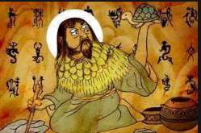
（1）看到图片，你想到的神话故事是( )
A．搜神记 B．夸父逐日
C．仓颉造字 D．神农尝百草
（2）这个故事的主人公身上具有什么品质( )
A．勇于创新 B．不畏强暴
C．勇于献身 D．公正无私
（3）下面的诗句与神话故事无关的是( )
A．未必素娥无怅恨，玉蟾清冷桂花孤。
B．女娲炼石补天处，石破天惊逗秋雨。
C．洛阳亲友如相问，一片冰心在玉壶。
D．刑天舞干戚，猛志固常在。

（九）连线题
28．你知道我们认识的神话人物都出自哪本书吗？把书目和人物连线。
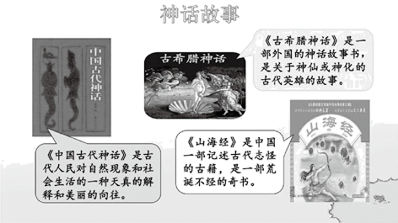
女娲 普罗米修斯 精卫 赫拉克勒斯 盘古
《山海经》 《中国古代神话》 《古希腊神话》
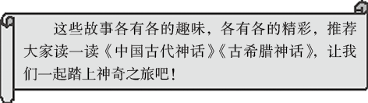

（十）填空题
29．要素 神话
神话是古代人民对自然现象和人类生活的美好憧憬及追求。中国古代神话格外丰富，歌颂了许多英勇、美好的人物。
认真观察下面图片，猜一猜画面描述的是哪个神话故事。
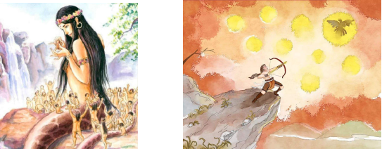
( ) ( )
30．精卫、夸父、盘古、女娲都做了什么？他们为什么这样做？他们有哪些美好品质？请给神话人物做名片。
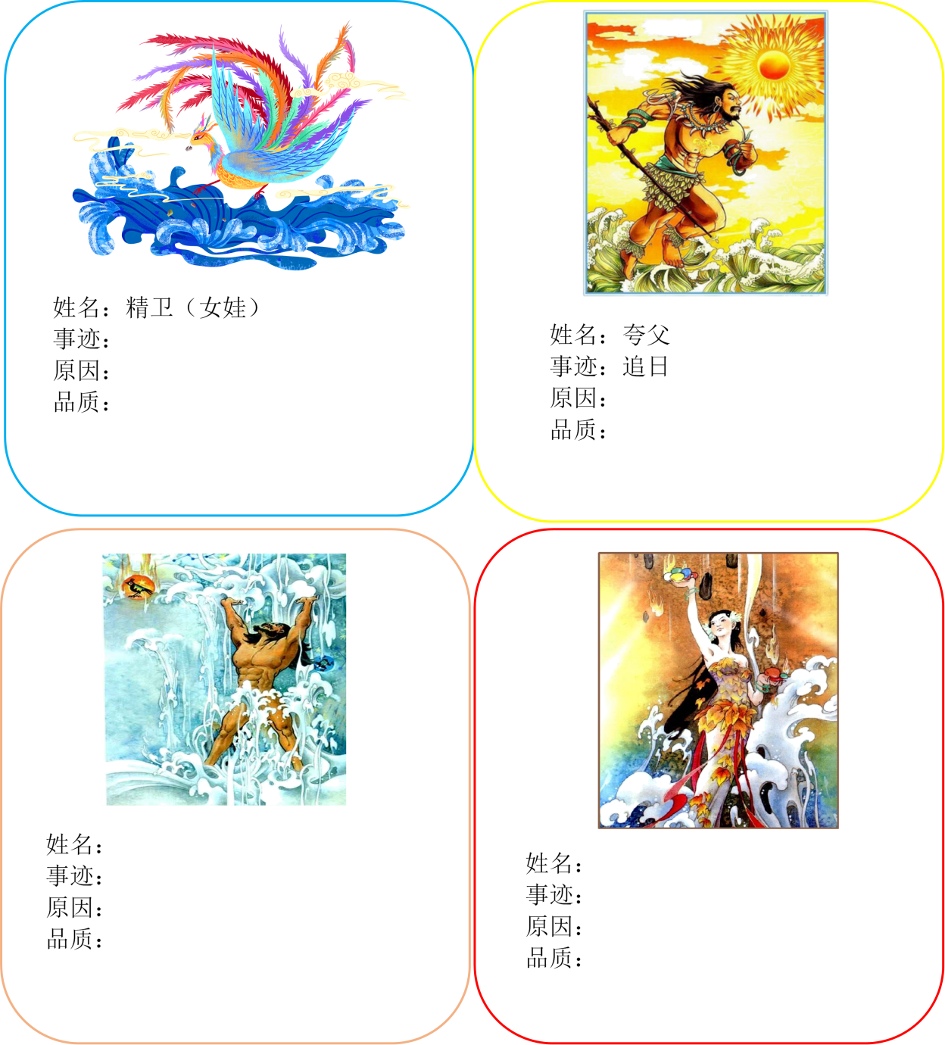

参考答案：
1． ② ① ③ ④ 2． 禺强 水神 相柳 浮游 例：水神共工不服北方天帝颛顼的统治，双方爆发了一场大战，共工战败怒撞不周山。 3．例：（1）语句：他的模样很恐怖，人头、人手、人脚，但是身体是蛇。 批注：共工的长相结合了人和蛇的特点，想象格外大胆。（2）那天柱虽大，却经不住共工这拼死一撞。一声巨响之后，山峰拦腰折断，成为两截。 批注：能一头撞倒天柱，这样夸张的描写显现出共工的神通宽敞。 4． 共工 怒触不周山 勇于奋战 大禹 过家不入，引洪入海 奉献精神、科学精神

【解析】1．本题考查多义字的字义。
不周山：古代传奇中的山名，据说在昆仑山西北。周：普遍、全面。
四周：（名）四周；环绕中心的部分。周：圈子，环绕。
周期：（名）①事物在运动、变化的进展过程中，某些特征多次重复消灭，其接续两次消灭所经过的时间叫周期。②物体做往复运动或物理量做周而复始的变化时，重复一次所经历的时间。周：时期的一轮，亦特指一个星期。
周密：（形）周到而细密。周：完备。
2．本题考查对文章的理解能力以及对文章的概括能力。
（1）通过第一段可以知道，共工是水神，②水神。
通过第一段“共工还有两个部下，一个叫相柳，一个叫浮游”可以知道，③相柳。④浮游。
通过第三段“颛顼没有料到共工竟然要和他争夺天帝的宝座，他勃然大怒，立刻率领自己的部下——海神禺强，前来迎战共工”可以知道，①禺强。
（2）通过标题以及文章各个自然段的内容可以知道，人物：水神共工；做了什么：爆发了一场大战；为什么：水神共工不服颛顼的统治，为了争夺帝位；结果：共工战败怒撞不周山。
3．本题考查批注的能力。

以上内容仅为本文档的试下载部分，为可阅读页数的一半内容。如要下载或阅读全文，请访问：https://d.book118.com/528052141015006045

